## 概述

*【项目背景及本次性能测试目的】*

## 术语、定义和缩略语

*【一些关键的性能指标或业务名称的定义】*

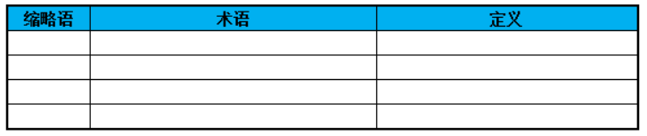

## 测试依据及参考

*【本次性能测试使用到的文档，比如需求说明书、接口定义文档等】*

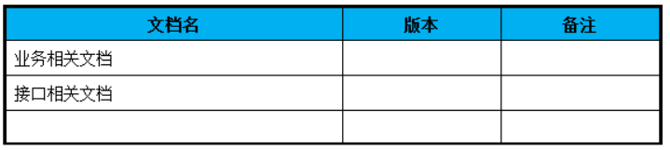

## 测试范围

*【定义本次性能测试的对象、功能点】*

## 测试目标

*【本次性能测试希望达到多大并发或多少TPS,或响应时间上的要求】*

## 测试方案

*【本次性能测试采用什么样的测试策略，比如是优化对比测试还是新业务测试，是否要做基准测试，是否要做混合场景的测试和浪涌测试等，指用什么样的方法进行哪些类型的性能测试】*

### 6.1 测试类型

*【本次性能测试是进行[负载测试](https://www.baidu.com/s?wd=%E8%B4%9F%E8%BD%BD%E6%B5%8B%E8%AF%95&tn=44039180_cpr&fenlei=mv6quAkxTZn0IZRqIHckPjm4nH00T1Y4uWwhPWTYmW9buHPhnAc30ZwV5Hcvrjm3rH6sPfKWUMw85HfYnjn4nH6sgvPsT6KdThsqpZwYTjCEQLGCpyw9Uz4Bmy-bIi4WUvYETgN-TLwGUv3EPWDvnHT3PWRsrjRsn1R1PWRz" \t "https://zhidao.baidu.com/question/_blank)、压力测试、疲劳测试还是容量测试等】*

### 6.2 测试方式

*【本次性能测试是通过前台页面还是通过接口、数据库或其它协议进行】*

## 时间计划

*【根据项目实际情况安排好人力、时间】*

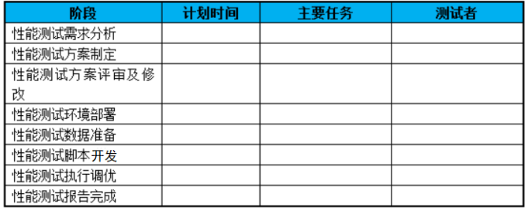

## 测试环境

### 9.1网络拓扑图

*【整理出被测系统的网络拓扑结构图，主要是用来说明如何把网络中的业务服务器、数据库服务器、中间件服务器、防火墙、路由器、交换机等设备连接起来。侧重于网络数据包的整体流向，同时说明本次性能测试的压力机和服务器是否在同一局域网，是否有负载均衡】*

### 9.2 应用系统架构

*【应用系统架构主要用来描述系统的各个服务之间的逻辑交互，例如redis缓存、mysql数据库、数据路由中间件、主备服务器等等之间的关系。侧重于服务之间的关系，需要画出系统架构图】*

### 9.3 应用系统风险点分析

*【针对被测系统的网络拓扑图和系统架构，分析可能存在性能问题的地方，如某处可能会有大量的数据库IO操作、如果没有加redis缓存可能会导致数据库的处理能力瓶颈等】*

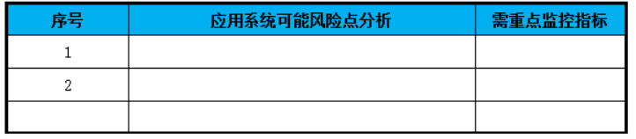

### 9.4 软硬件配置

*【测试环境服务器的硬件具体信息了解服务器上具体软件的具体核心参数配置，如数据库的连接池配置、tomcat的链接数配置、JVM参数配置等】*

|  |  |  |
| --- | --- | --- |
| **服务器类型** | **操作系统、CPU、内存、磁盘** | **数量** |
| 应用服务器 |  |  |
| 数据库服务器 |  |  |

## 测试准备

### 9.1测试数据

*【基础数据和输入数据应该通过什么样的方式构造】*

### 9.2 测试工具

*【本次性能测试过程中会用到哪些工具，包括主要的测试工具和其它辅助工具】*

## 风险预估

*【本次性能测试过程中可能存在的风险点，比如时间和人员上的风险，根据项目的不同，存在不同的风险】*